Такой подход правильный для TVRUS: нужно организовать обучение по моделям изделий с эталонами для каждой контрольной точки, а в производственном режиме автоматически выбирать нужный комплект эталонов по названию модели, полученному от ПЛК.
Важный момент: приложение должно сравнивать не просто два изображения целиком, а проверять нанесённую мастику по сохранённой разметке и допускам. Тогда оператор сможет задавать допустимую ширину шва, отклонение от траектории, разрывы и другие критерии отдельно для каждой точки.

1. Режим обучения
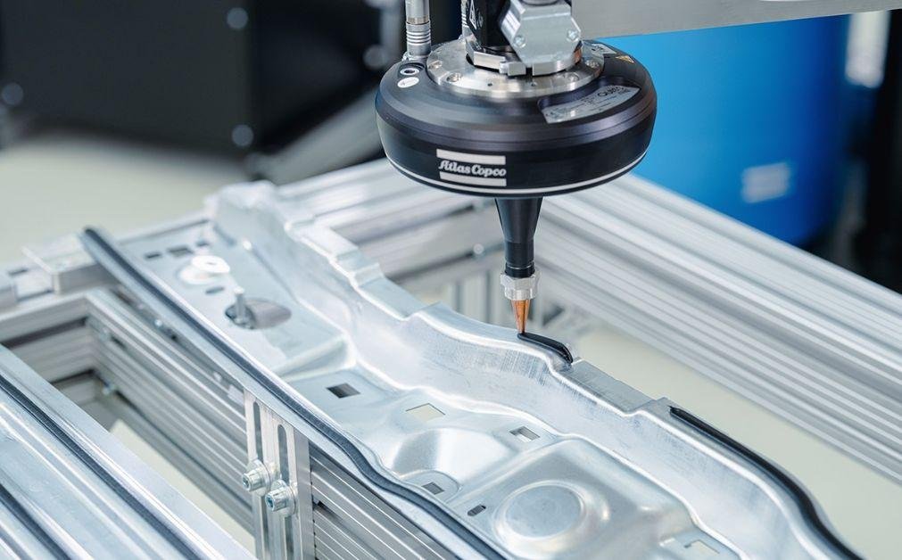
Шаг 1. Создать модель
Оператор вводит название модели изделия, например MODEL_A. Приложение создаёт карточку модели и набор контрольных точек.
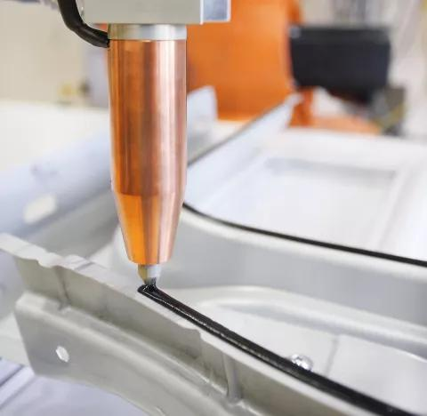
Шаг 2. Получать события от робота
KUKA KRC4 выполняет штатную программу нанесения мастики и передаёт через PROFINET идентификатор контрольной точки. TVRUS связывает событие с текущей моделью и инициирует захват изображения.
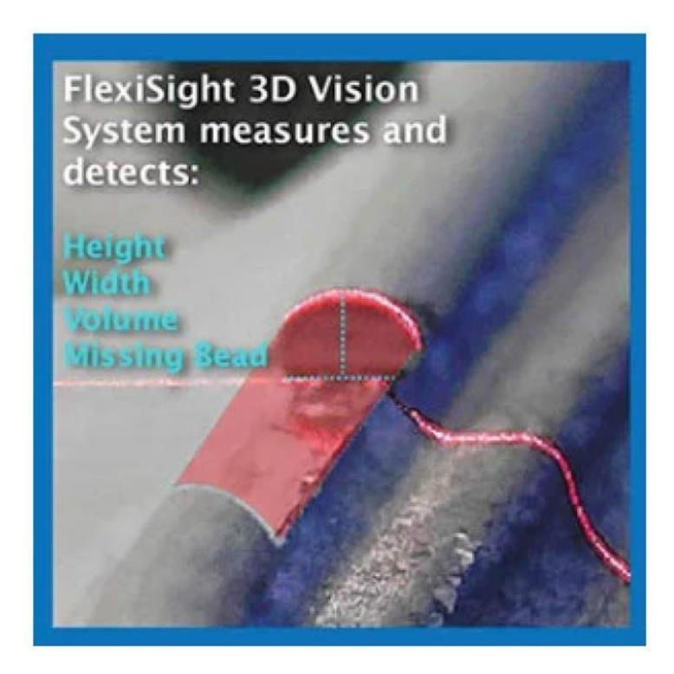
Шаг 3. Сохранить эталон
Изображение сохраняется в папку текущей модели и соответствующей точки. До завершения разметки эталон имеет статус «Не размечен».
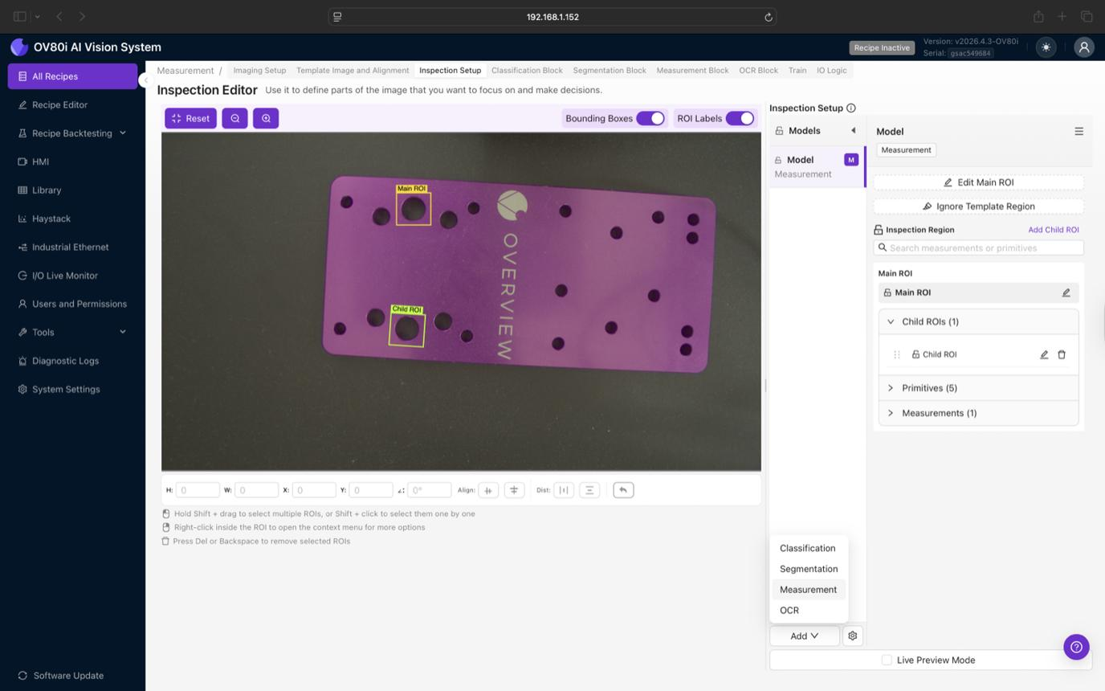
Шаг 4. Разметить эталон
Оператор отмечает область шва, его границы и допустимые отклонения. Приложение сохраняет разметку, параметры проверки и версию эталона.
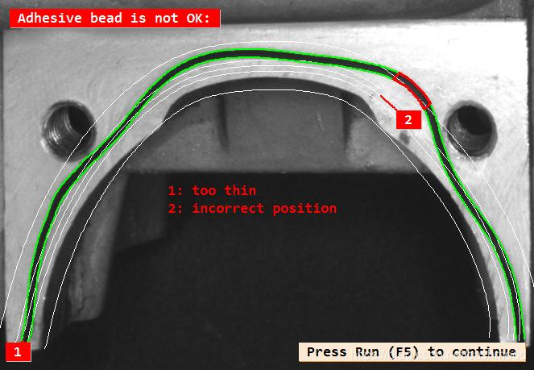
Шаг 5. Активировать модель
Модель разрешается использовать в производстве только после проверки обязательных контрольных точек и сохранения всех необходимых эталонов.

2. Производственный режим
ПЛК / KUKA KRC4
ПЛК передаёт название модели, робот — идентификатор контрольной точки
TVRUS — диспетчер событий
Определяет модель, цикл изделия и контрольную точку
Захват изображения
Камера GigE Vision, проверка свежести кадра
Поиск эталона
Модель → контрольная точка → активный эталон
Анализ мастичного шва
Сравнение с разметкой и допусками конкретной точки
OK
Соответствует
NOK
Обнаружен дефект
INVALID
Нет достоверного результата
Результат записывается в журнал, дефекты и ошибки контроля отображаются оператору. Анализ выполняется параллельно движению робота.
Принципиально важно: если анализ не успел завершиться до следующей точки, робот продолжает движение, но TVRUS не должен путать изображения соседних точек. Для этого каждому событию нужны номер цикла изделия, идентификатор точки и счётчик события.

3. Структура хранения эталонов
Я бы организовал данные по следующей схеме:
TVRUS/
├── config/
│ └── production.json
├── models/
│ ├── MODEL_A/
│ │ ├── model.json
│ │ ├── points/
│ │ │ ├── POINT_01/
│ │ │ │ ├── reference.png
│ │ │ │ ├── annotation.json
│ │ │ │ └── inspection.json
│ │ │ └── POINT_02/
│ │ └── ...
│ └── MODEL_B/
├── inspections/
│ └── YYYY-MM-DD/
│ └── ...
└── logs/
Назначение файлов:
- model.json — название и версия модели, статус готовности к производству.
- reference.png — эталонное изображение контрольной точки.
- annotation.json — сохранённая оператором разметка: область шва, маска или границы.
- inspection.json — допуски, параметры алгоритма, калибровка и версия метода проверки.
- inspections/ — фактические изображения, результаты проверок и диагностические данные.
Нужно также хранить историю изменений эталонов. Изменение разметки не должно незаметно менять результаты уже выполненных проверок.

4. Что должна содержать разметка
Для каждой контрольной точки оператору желательно дать возможность задавать:
Параметр | Для чего нужен
ROI | Область изображения, где находится шов
Маска шва | Эталонное положение и форма нанесения
Допуск по ширине | Минимальная и максимальная ширина мастики
Допуск по положению | Допустимое смещение шва
Допустимый разрыв | Максимальная длина разрыва, если критерий применим
Порог заполнения | Допустимая полнота нанесения
Калибровка | Перевод пикселей в миллиметры
Версия эталона | Идентификация применяемой версии
Не все параметры нужны каждой точке: профиль должен позволять отключать неприменимые критерии.

5. Важные правила, которые нужно заложить в код
- Название модели проверяется строго. Если ПЛК передал неизвестную модель, приложение не должно автоматически выбирать ближайший эталон или предыдущую модель.
- Точка должна существовать в профиле модели. Если эталон отсутствует или не размечен, результат — INVALID, а не OK.
- Нельзя привязывать кадр только по времени. Нужна проверка свежести изображения и однозначная связь с событием точки.
- Модель фиксируется на весь цикл изделия. Если ПЛК изменил её посреди цикла, приложение должно зарегистрировать несогласованность и не смешивать профили разных моделей.
- Обучение не изменяет эталоны автоматически. Производственные изображения можно сохранять для последующего анализа, но в эталоны они попадают только после подтверждения оператором.
- Ошибки связи и камеры видны оператору. Отсутствие кадра, потеря связи и сбой алгоритма нельзя интерпретировать как отсутствие дефекта или успешную проверку.
- Анализ не блокирует робота, как вы и планировали. При этом система должна регистрировать пропущенные события, перегрузку очереди и незавершённые проверки.

6. Что я рекомендую изменить в архитектуре TVRUS
Выделить самостоятельные модули:
- training_manager.py — обучение, создание модели и захват эталонов.
- annotation_editor.py — разметка изображения и настройка допусков.
- model_repository.py — хранение моделей, точек и версий эталонов.
- production_manager.py — выбор модели от ПЛК и управление производственным циклом.
- inspection_scheduler.py — очередь событий, связь события с кадром и контроль пропусков.
- image_processor.py — анализ мастики по профилю контрольной точки.
- inspection_logger.py — журналирование, сохранение изображений и уведомления.
- communication/profinet.py — обмен сигналами с KUKA KRC4 и ПЛК.
Режим обучения и производственный режим должны использовать один и тот же алгоритм анализа и один формат профиля точки. Отличие в том, что обучение создаёт и утверждает профиль, а производство использует только утверждённые профили.
Следующий ключевой вопрос: когда ПЛК передаёт название модели, оно приходит один раз при начале цикла изделия или повторяется перед каждой контрольной точкой? Это определит, как безопасно фиксировать модель на весь цикл.

